Назар салыңыздар!!!
Егер баланызға мектепке немесе балабақшаға баратын уақыт келсе
хабарласыңыз.

Біздің байланыс: 87134124711
«Ақтөбе облысының білім басқармасы «Ақтөбе облысының білім басқармасы
Қобда аудандық білім бөлімі» мемлекеттік мекемесінің Қобда аудандық білім бөлімі» мемлекеттік мекемесінің

«Болашақ» бөбекжай-бақшасы» « Иманғали Білтабанов атындағы орта мектебі»
мемлекеттiк коммуналдық қазыналық кәсiпорынының коммуналдық мемлекеттік мекемесінің
директоры директордың оқу ісі жөніндегі орынбасары
Акбаева Айгуль Айгожаевна Тулегенова Розалия Алпамысовна

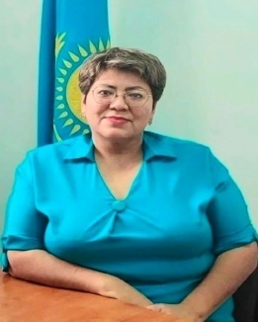
Ұялы байланыс: 87711227639 Ұялы байланысы: 87053781850

